Информация о рекламных конструкциях, подлежащих демонтажу (12.02.2024)
№ | № (номер) акта осмотра РК | Тип, вид РК | Местонахождение РК | Фото РК
р.п. Рамонь
1 | 1/2024 | Баннерное полотно на торговом киоске | Воронежская область, Рамонский район, р.п. Рамонь, ул. 50 лет ВЛКСМ, 8/1 | 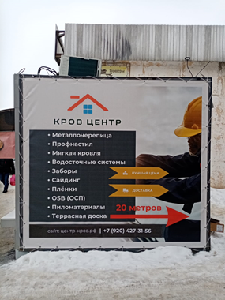
2 | 2/2024 | Баннер на металлическом ограждении | Воронежская область, Рамонский район, р.п. Рамонь, ул. Мосина, 3 (металлическое ограждение) | 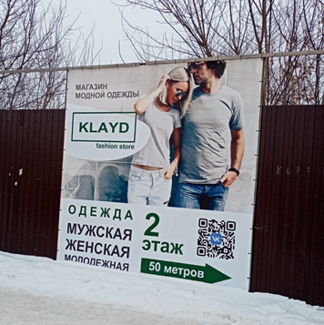
с. Староживотинное
3 | 3/2024 | Малая щитовая конструкция | Земельный участок – государственная собственность не разграничена. Земельный участок с кадастровым номером 36:25:6945019:68 | 